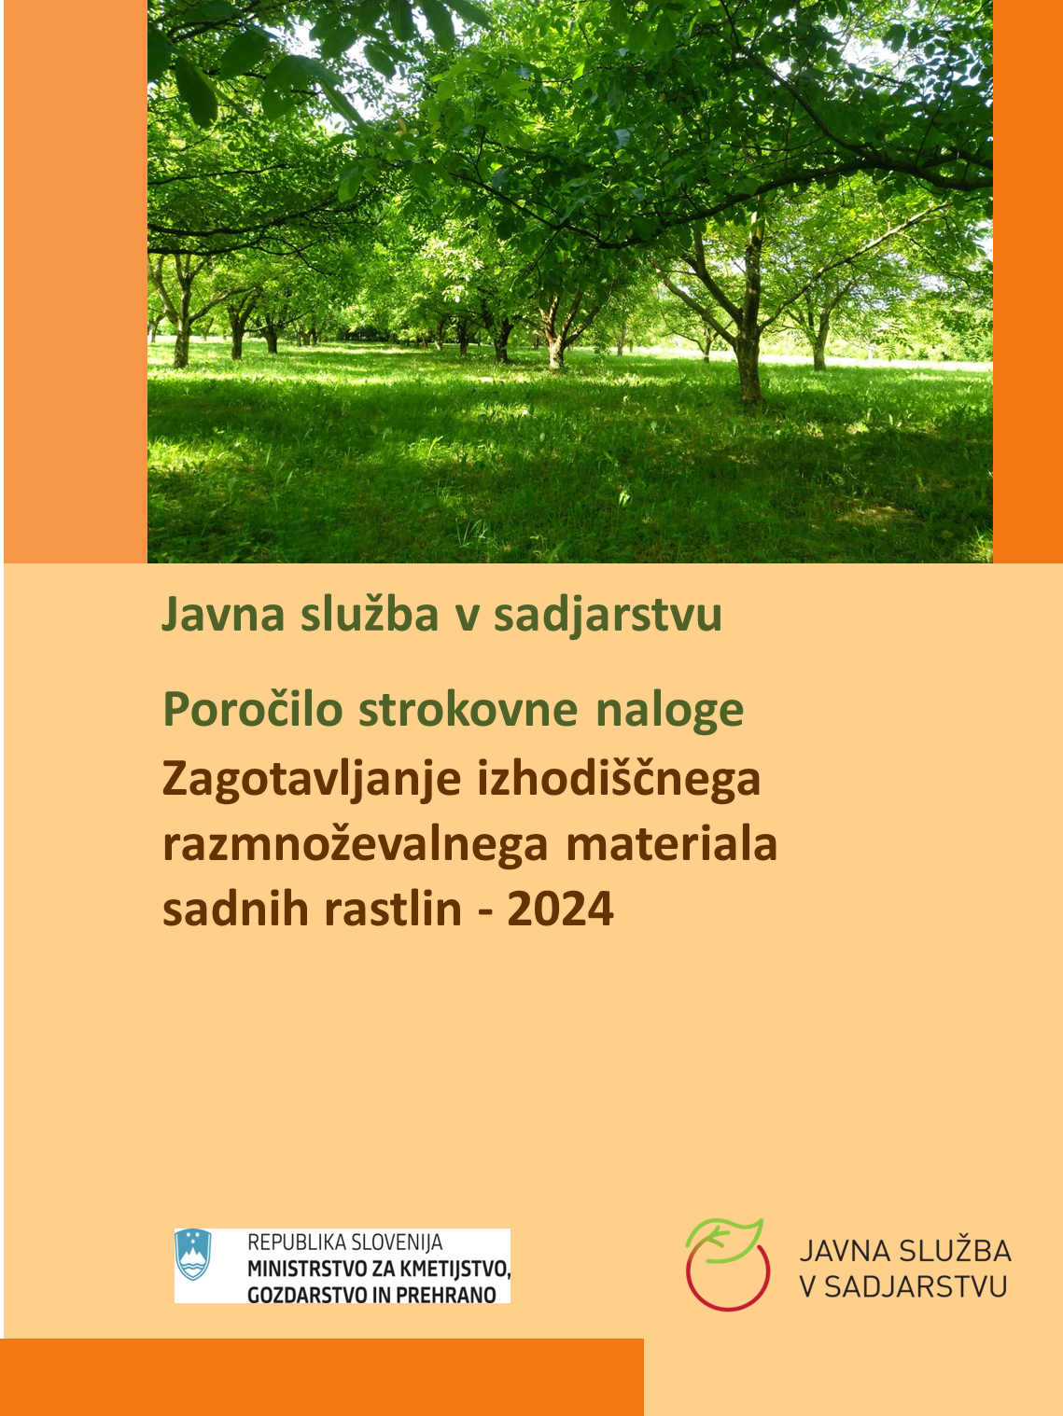

Javna služba v sadjarstvu

Poročilo strokovne naloge
Zagotavljanje izhodiščnega razmnoževalnega materiala sadnih rastlin - 2024

Biserka DONIK PURGAJ
Davor MRZLIĆ
Aljaž MEDIČ

Ljubljana 2025

Naročnik in financer strokovne naloge Introdukcija sort v okviru izvajanja Javne službe v sadjarstvu je Ministrstvo za kmetijstvo, gozdarstvo in prehrano Republike Slovenije.

Izvajalci Javne službe v sadjarstvu
Kmetijsko gozdarska zbornica Slovenije, Kmetijsko gozdarski zavod Maribor (KGZS - ZAVOD MB) – pečkarji in koordinacija
Podizvajalca
Biotehniška fakulteta Univerze v Ljubljani (BF) – hruška
Kmetijski inštitut Slovenije (KIS) – jablana in koordinacija

Kmetijsko gozdarska zbornica Slovenije, Kmetijsko gozdarski zavod Nova Gorica (KGZS - Zavod GO) – koščičarji in kaki
Podizvajalca
Biotehniška fakulteta Univerze v Ljubljani (BF) –
breskev, nektarina, marelica, češnja in sliva
Kmetijski inštitut Slovenije (KIS) – kaki

Kmetijski inštitut Slovenije (KIS) – lupinarji in jagodičje
Podizvajalec
Biotehniška fakulteta Univerze v Ljubljani (BF) – oreh, leska in kostanj

Nosilci za posamezno sadno vrsto:

Biserka Donik Purgaj, mag. kmet. (KGZS - ZAVOD MB) – jablana
Eva Indihar, mag. inž. hort. (KIS) – jablana
dr. Metka Hudina (BF) – hruška, breskev, kitajska breskev, nektarina
dr. Nika Cvelbar Weber (KIS) – jagoda, malina, ameriška borovnica
Davor Mrzlić, univ. dipl. inž. agr. (KGZS - Zavod GO) - kaki
dr. Anita Solar (BF) – oreh, leska, kostanj
dr. Aljaž Medič (BF) – oreh, leska, kostanj
dr. Matej Stopar (KIS) – kaki, koordinacija Javne službe v sadjarstvu
dr. Valentina Usenik (BF) – češnja, sliva, marelica

Uredil
Eva Indihar, mag. inž. hort

Fotografija na naslovnici
dr. Aljaž Medič

Izdajatelj
Javna služba v sadjarstvu, Ljubljana 2025

Publikacija je izšla v elektronski obliki in je objavljena na spletnih straneh Javne službe v sadjarstvu, https://sadjarstvo.javnesluzbe.si.

Kazalo vsebine

PEČKARJI 5
ZAGOTAVLJANJE IZHODIŠČNEGA RAZMNOŽEVALNEGA MATERIALA KOŠČIČARJEV IN KAKIJA 8
OREH, KOSTANJ in LESKA 9

PEČKARJI

Biserka Donik Purgaj, mag. kmet. (KGZS - ZAVOD MB)

Kmetijsko gozdarska zbornica Slovenije Kmetijsko gozdarski zavod Maribor v notranji organizacijski enoti Sadjarski center Maribor za izvajanje nalog v sadjarstvu opravlja tudi nalogo: Zagotavljanje izhodiščnega razmnoževalnega materiala pečkarjev na dveh lokacijah pridelave.
Dolgoročni cilji:
- zagotavljanje certificiranega razmnoževalnega materiala tržno zanimivih sort sadnih rastlin in za pridelavo CAC materiala lokalnih sort sadnih rastlin;
- vzdrževanje obstoječih matičnih nasadov za pridelavo uradno potrjenega razmnoževalnega materiala sadnih rastlin;
- vzdrževanje matičnih nasadov za pridelavo CAC materiala (cepičev) lokalnih sort.

Kazalniki zagotavljanja izhodiščnega razmnoževalnega materiala sadnih rastlin:
- število dreves v matičnem nasadu kategorije certificiran material;
- število dreves v matičnem nasadu kategorije CAC material;
- število pridelanega certificiranega in CAC materiala sadnih rastlin – jablan.

Za drevesničarstvo potrebujemo kakovosten izhodiščni material tržno zanimivih sort pečkatega sadja, ki omogoča pridelavo uradno pregledanega in potrjenega razmnoževalnega materiala in sadik ter nadzorovan promet v skladu s predpisi o trženju razmnoževalnega materiala in sadik sadnih rastlin (Zakon o zdravstvenem varstvu rastlin (ZZVR-1-NPB8), Pravilnik o trženju razmnoževalnega materiala in sadik sadnih rastlin, namenjenih za pridelavo sadja (Uradni list RS, št. 67/16)).

Preglednica 1: Letni cilji in kazalniki za doseganje ciljev pri pečkarjih
Letni cilji | Kazalniki za doseganje letnih ciljev
• vzdrževanje matičnega nasada, že uveljavljenih standardnih sort pečkarjev, za pridelavo kakovostnega in sortno pristnega razmnoževalnega materiala (cepičev) kategorije CAC material;  • vzdrževanje matičnih rastlin kategorije certificiran material odbranih sort jablan za tržno pridelavo;  • zagotavljanje CAC materiala (cepičev) lokalnih sort jablan in hrušk.  • zagotavljanje certificiranega materiala (cepičev) standardnih sort jablan. | • vzdrževanje obstoječega matičnega nasada certificiranega materiala jablan in število matičnih rastlin; 1235 matičnih dreves  • vzdrževanje matičnih nasadov CAC materiala jablan in število matičnih rastlin; 296 matičnih dreves  • v letu 2024 pridelati do 150.000 cepičev jablan certificiranega materiala  • v letu 2024 pridelati do 20.000 cepičev jablan CAC materiala  • prodati domačim drevesničarjem do 50.000 cepičev jablan kategorije certificirani material  • prodati domačim drevesničarjem do 10.000 cepičev jablan kategorije CAC material  • viške izhodiščnega materiala ponuditi na tujih trgih  • Vzpostavitev sheme matičnih rastlin
• prenos znanja | • napisano letno poročilo  • mesečna poročila  • izobraževanje študentov in drugih  •strokovni sestanki

V matičnem nasadu Selo s površino 1,95 ha oskrbujemo 1235 matičnih dreves, ter na lokaciji Sadjarskega centra Maribor Gačnik matični nasad velikosti 0,34 ha. Na lokaciji Gačnik pridelujemo cepiče standardnih, odpornih in starih sort, v Selu (Prekmurje) pa certificirani razmnoževalni material. V postopku uradnega potrjevanja izpolnjujemo pogoje za uradno potrditev semenskega materiala.
Proizvodnja cepičev je vsako leto bolj omejena, saj drevesničarstvo v Sloveniji nima velikega pomena, le ta se ohranja le z proizvodnjo lokalnih starih sort.

Graf 1: Pregled prodaje cepičev od leta 2017 do 2024.

Zdravstveno stanje matičnih dreves je bilo do konca sezone dobro in obvladljivo. V zadnji dekadi meseca novembra se je pojavila na določeni sorti fitoplazme, ki je bila pravočasno sanirana, drevesa pa ponovno vzorčena. Prodaja cepičev glede na kategorijo, je v letu 2024 potekala dobro.

Graf 2: Pregled prodaje cepičev jablan za obdobje 2017 – 2024 glede na kategorijo pridelave, na lokaciji pridelave Gačnik in Selo.

Ocenjeni pridelek je dosegel 150.000 cepičev, od tega pa smo v letu 2024 prodali zadovoljivo količino cepičev. Glede na realizacijo prodaje smo v letu 2024 skupno prodali 9.480 cepičev, od tega 2.720 cepičev certificiranega statusa (VF), ter 6.760 cepičev CAC kategorije. Od skupne načrtovane prodaje 20.000 certificiranih cepičev smo realizirali 13,6 % načrtovanega. Pri ponudbi CAC razmnoževalnega materiala smo realizirali od načrtovanih 15.000 cepičev, prodajo za 45,06 %. V matičnih nasadih se med vegetacijsko dobo intenzivno spremlja zdravstveno stanje dreves, nadzor opravi pristojna inšpekcijska služba oz. služba za uradno potrjevanje.

V letu 2024 se je ustanovila strokovna skupina za vzpostavitev nove nadstandardne sheme razmnoževalnega matičnega materiala sadnih rastlin. Opredelile so se zahteve za rastline, ki se odberejo kot izvor cepičev za vzgojo testiranih CAC matičnih rastlin, na obeh lokacijah (SC Mb in SC Bilje) pa so že vzpostavljene sadike. Shema se je opustila, saj ni bilo pravega interesa na strani pristojnih državnih služb.

LOKACIJA, LETO SAJENJA, OBDOBJE,  GERK PID, POVRŠINA | SORTE oz. PODLAGE, ŠTEVILO
Lokacija: Selo  Leto sajenja: 2023  Obdobje naloge: od 2023 naprej  Izvajalec: KGZS – ZAVOD Maribor - SCMb  GERK: 4127256  Površina: 0,79 ha  Ime lokacije: Selo | Sorta: produkta, Red Boskop, Ecolette, Gala, Goldrush, Delorina, Red Elstar, Granny Smith, Enterprise, Idared  Skupaj: 88 matičnih dreves

LOKACIJA, LETO SAJENJA, OBDOBJE,  GERK PID, POVRŠINA | SORTE oz. PODLAGE, ŠTEVILO
Lokacija: Selo  Leto sajenja: 2004  Obdobje naloge: od 2004 naprej  Izvajalec: KGZS – ZAVOD Maribor - SCMb  GERK: 4127256  Površina: 0,79 ha  Ime lokacije: Selo | Sorta Idared , Zlati delišes Reinders, Jonagold Decosta, Boskop S.H.,Ecolette, Delcorf, Granny Smith  Skupaj: 749 matičnih dreves

Rastlinske genske vire v sadjarstvu ohranjamo v okviru javne službe nalog rastlinske genske banke (JSRGB). Njihovo ohranjanje je pomembno iz različnih vidikov, med drugim tudi za to, ker so vir biotske raznovrstnosti kmetijskih rastlin za trajnostno kmetijstvo. Na področju sadjarstva ima JSRGB shranjenih 119 akcesij jablan in 48 akcesij hrušk. Sadjarski center Maribor je imenovan za vzdrževanje naslednjih starih sort jablan:

LOKACIJA, LETO SAJENJA, OBDOBJE,  GERK PID, POVRŠINA | Sorte oz. podlage , število
Lokacija: Gačnik  Leto sajenja: 2004  Obdobje naloge: od 2004 naprej  Izvajalec: KGZS ZAVOD Maribor- SCMb  GERK: 4109880  Površina: 0,33 ha  Ime lokacije: Gačnik  Namakanje: ne  Oroševanje: ne  Protitočna mreža: ne | Sorta : Produkta, Delorina, Gold Rush, Enterprise,Carjevič, Mošancelj, Sampanjska Reneta, Krivopecelj, Grafenštajnc, Bobovec, Beličnik, Kanadka, Ananasova Reneta, Jonatan, Elstar, Profesor Sprenger, Braeburn.  Skupaj 280 matičnih dreves

Cilji in kazalniki so bili dosežni.

ZAGOTAVLJANJE IZHODIŠČNEGA RAZMNOŽEVALNEGA MATERIALA KOŠČIČARJEV IN KAKIJA

Davor Mrzlić univ. dipl. inž. agr. (KGZS - Zavod GO)

Sadjarski center Bilje

V SC Bilje pridelujemo izhodiščni matični material koščičarjev in kakija za potrebe slovenskih drevesničarjev. V letu 2024 smo skrbeli za matična drevesa v dveh mrežnikih in v matičnih nasadih češnje, višnje in kakija na prostem ter vodili potrebno dokumentacijo (letna prijava, pregledi pristojnih, uradno potrjevanje). Matična drevesa smo z oskrbo ohranili v primernem zdravstvenem stanju in drevesničarjem zagotovili zdrave, kakovostno ustrezne cepiče. Protiinsektno mrežo na mrežniku II smo spomladi 2024 sanirali (pokrpali), po njeni menjavi pozimi 2023 jo je julija 2023 poškodovalo močno neurje s točo. Starejšo mrežo na mrežniku I smo zamenjali v celoti in vanj dosadili manjkajoče okulante. V letu 2026 pričakujemo prve cepiče iz mrežnika I, z njimi bomo količinsko in sortno povečali ponudbo cepičev breskve, nektarine, slive in marelice.

Preglednica 2: Letni cilji in realizacija kazalnikov za doseganje letnih ciljev za nalogo Zagotavljanje izhodiščnega razmnoževalnega materiala koščičarjev in kakija v letu 2024.
Letni cilji | Kazalniki za doseganje letnih ciljev
Oskrba matičnih dreves CAC kategorije izhodiščnega materiala v mrežniku I | število vzdrževanih matičnih dreves kategorije CAC testiran material v mrežniku I (sliva 29, breskev 21 in nektarina 9, marelica 22, skupaj 81); rez, varstvo (št. tretiranj), oskrba tal (št. košenj)
Oskrba matičnih dreves CAC kategorije izhodiščnega materiala v mrežniku II in na prostem | število vzdrževanih matičnih dreves CAC kategorije v matičnih nasadih (sliva 20, breskev in nektarina 40, marelica 21, kaki 117, češnja 236, višnja 14, skupaj 448); rez, varstvo (št. tretiranj), oskrba tal (št. mulčenj), obiranje pridelka (na prostem) …
Zagotavljanje CAC cepičev iz mrežnika I in II in iz matičnih nasadov na prostem | število pridelanih cepičev CAC kategorije iz matičnih nasadov v mrežniku (45.000) in na prostem (65.000) v Biljah
Sajenje in oskrba novih matičnih dreves za potrebe CAC kategorije material | število vzdrževanih matičnih dreves kategorije CAC testiran material v mrežniku I (sliva 29, breskev 21 in nektarina 9, marelica 22, skupaj 81); rez, varstvo (št. tretiranj), oskrba tal (št. košenj)
Prenos znanja | letno poročilo (objava na spletni strani JS v sadjarstvu)

Iz mrežnika I in mrežnika II ter matičnih nasadov na prostem (kategorija C.A.C.) smo v letu 2024 prodali 58.820 očes. Prodaja cepičev je bila na ravni leta 2023. Od skupne količine 58.820 prodanih očes smo v zimskem času drevesničarjem zagotovili 7.040 očes, poleti pa 51.780 očes. Upadanje naročil se je ustavilo, zdi se, da bi se trend v prihodnje lahko obrnil navzgor (Slika 1).

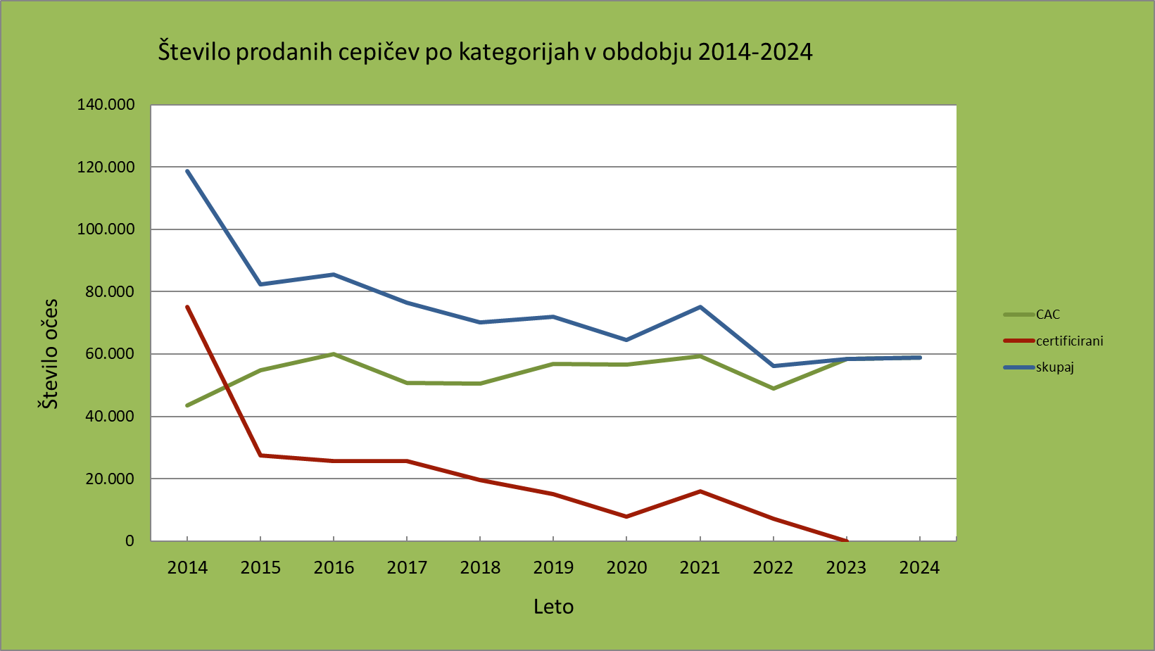
Slika 1: Število prodanih cepičev koščičarjev in kakija po kategorijah v obdobju 2014-2024

OREH, KOSTANJ in LESKA
dr. Aljaž Medič (BF)

Matične nasade leske, oreha in kostanja vzdržujemo na Raziskovalnem polju BF za lupinarje v Mariboru. V njih zagotavljamo izhodiščni razmnoževalni material in je nadaljevanje selekcije avtohtonih populacij. Selekcijsko delo se zaključi z izborom najboljših osebkov iz populacij, s preizkušanjem RIN (razločljivost, nespremenljivost in izenačenost) ter s priznavanjem novih sort. Obenem se izbrani material tudi razmnoži in posadi v matični nasad, kjer se v nadaljevanju izvaja klonska selekcija za dokončno odbiro matičnih rastlin ter vzdrževalna selekcija, s katero zagotavljamo genetsko in zdravstveno neoporečne izvorne matične rastline. Te so namenjene pridobivanju cepičev oreha in kostanja ter potaknjencev kostanja za tržno pridelavo sadik in za poskuse, ki potekajo v okviru strokovnih nalog JS v sadjarstvu in tudi za druge raziskave.

Matične nasade oskrbujemo po načelih dobre kmetijske prakse in integriranega varstva sadnih rastlin. Drevesa oreha smo dognojili z dušičnim gnojilom in ggnojilo PK, jih škropili proti črni pegavosti oreha (Xanthomonas arboricola pv. juglandis) in rjavi pegavosti oreha (Gnomonia leptostyla), negovano ledino smo trikrat pomulčili, pasove pod krošnjami smo poškropili s herbicidom. Za blaženje vročinskega in sušnega stresa smo dvakrat uporabili listna gnojila na osnovi aminokislin, alg in mikroelementov. Matična drevesa kostanja smo dognojili z amonsulfatnim gnojilom in gnojilom PK, trikrat pomulčili negovano ledino, okopali drevesne kolobarje in dvakrat poškropili z listnimi gnojili.

V sklopu strokovne naloge obravnavamo slovenske sorte oreha Elit, Petovio, Haloze, Rače-866, Mb-24, Sava, Krka, Rubina, Ela, Mila in Zala, pri katerih smo zabeležili fenofazi brstenje in odpad listja ter ocenili odpornost na črno in rjavo pegavost oreha.

Drevesa so odgnala med 1. in 28. aprilom. Prva je bila sorta Petovia, sledile so sorte Ela (8. april), Rubina (12. april), Krka in Elit (17. april). Sorte MB-24, Mila, Sava, Rače-866 so brstele 19. aprila. Kot zadnja je brstela sorta Zala in sicer 28. aprila. Fenofaza odpad listja je nastopila med 24. okrobrom in 6. novembrom (Petovia). V sušnem in vročem letu so bila drevesa zdrava, brez vidnih znamenj črne in rjave pegavosti oreha. Skupno smo ovrednotili 62 dreves oreha. Spomladi smo na njih narezali cepiče za vzgojo sadik v kooperacijski drevesnici.

Pri matičnih drevesih domačih preselekcioniranih genotipov kostanja Kozjak in Avbar smo ovrednotili bujnost rasti in vitalnost dreves ter preverili morebitno prisotnost kostanjevega raka (Cryphonectria parasitica) in kostanjeve šiškarice (Dryocosmus kuriphilus). Propadle genotipe Kozjak in Avbarja, zaradi kostanjevega raka smo že v lanskem letu nadomestili, novih okužb in propada sadik v letošnjem letu ni bilo. Napadov kostanjeve šiškarice nismo našli. Vrednotili smo sedem dreves kostanja. Konec februarja smo na njih narezali cepiče za vzgojo sadik s cepljenjem, v začetku julija pa toletne mladike za vzgojo sadik na lastnih koreninah.

Jeseni 2023 smo nasad kostanja dopolnili z domačimi genotipi R-438 (4 sadike), B-78 (3 sadike) in D-7 (1 sadika), v letu 2024 pa smo nasad dopolnili še z domačimi genotipi R 426 (4 sadike), S 493(8 sadik), ki smo jih odbrali iz populacij Radizel, Bela Krajina in Dragomer. Po nekajletni intenzivni oskrbi bomo na njih začeli rezati cepiče za nadaljnje razmnoževanje.

Preglednica 3: Letni cilji in kazalniki za doseganje letnih ciljev in kazalnikov za nalogo Zagotavljanje izhodiščnega razmoževalnega materiala lupinarjev.
Letni cilji | Kazalniki za doseganje letnih ciljev
- Oskrba matičnih nasadov slovenskih sort oreha  - Oskrba matičnih dreves slovenskih preselekcioniranih genotipov kostanja  - Zagotavljanje cepičev slovenskih sort oreha za tržno pridelavo  - Zagotavljanje zelenih potaknjencev in cepičev preselekcioniranih genotipov kostanja za tržno pridelavo  - Oskrba in zagotavljanje rastlinskega materiala sort leske | - Število sort oreha v matičnem nasadu za rez cepičev (11: Elit, Petovio, Haloze, Mb.24, Rače-866, Sava, Krka, Rubina, Ela, Mila, Zala)  - Število matičnih dreves slovenskih sort za rez cepičev (62)  - Število genotipov slovenskega kostanja za rez potaknjencev in cepičev (2: Avbar, Kozjak)  - Število dreves slovenskega kostanja za rez potaknjencev in cepičev (27)  - Vzgoja novih matičnih rastlin
Poročanje o delu in prenos znanja | - Fazna poročila in končno poročilo, objavljeno na spletni strani JS v sadjarstvu  - Predstavitev študentom, dijakom in pridelovalcem

